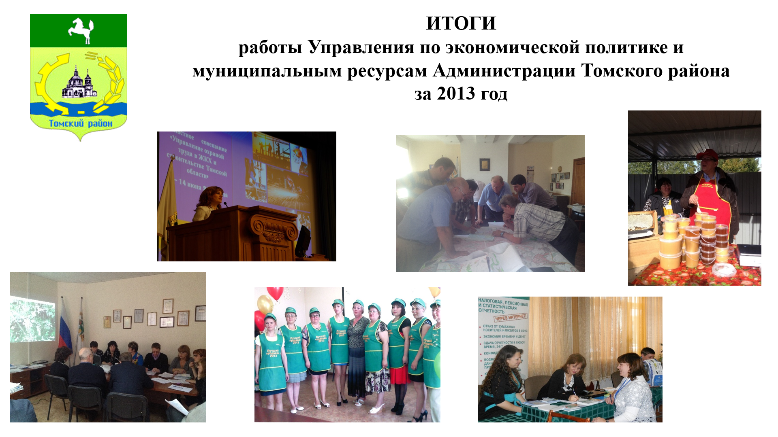
1. Мероприятия по социально-экономическому развитию Томского района
На территории Томского района находятся 19 сельских поселений, 128 населенных пунктов. Общая численность населения Томского района составляет 71 437 человек, в течение последних трех лет преодолена неблагоприятная демографическая ситуация (естественный прирост населения составляет в среднем 180 человек в год).
Число хозяйствующих субъектов Томского района составляет 1907 единиц. Количество индивидуальных предпринимателей составляет 1781 единиц.
По итогам 2013 года в Томском районе наблюдаются тенденции роста оборота крупных и средних организаций (в том числе в отраслях сельское хозяйство, добыча полезных ископаемых, обрабатывающие производства, транспорт и связь), оборота розничной торговли, оборота оптовой торговли.
Среднемесячная номинальная начисленная заработная плата по ряду крупных и средних и некоммерческих предприятий в Томском районе за 11 месяцев 2013 года сложилась в размере 24 703 руб. Данный показатель на 119,7% выше показателя за 11 месяцев 2012 года (20 637 руб.).
Уровень регистрируемой безработицы в районе к концу декабря 2013 года составил 1% от экономически активного населения.
В 2013 году была разработана и утверждена Программа социально-экономического развития муниципального образования «Томский район», которая представляет собой документ, отражающий результаты разработки среднесрочной стратегии развития района на 2013 – 2015 годы. В основу данного программного документа легли представления о приоритетных направлениях развития Томского района, который в контексте развития области (согласно Стратегии развития Томской области до 2025 года) рассматривается как производственная площадка, обеспечивающая производство продукции и услуг с высокой добавленной стоимостью. В первую очередь это касается таких ведущих отраслей экономики как сельское хозяйство и пищевая промышленность, которые выходят на новый, более качественный уровень развития с использованием новых технологий.
В качестве основных приоритетных направлений развития района на среднесрочную перспективу выделены следующие:

- Развитие экономической базы района и привлечение дополнительных инвестиционных ресурсов
2. Улучшение качества жизни, повышение доступности и качества жилищно-коммунальных услуг, улучшение жилищных условий
3. Развитие социальной сферы
4. Развитие малого и среднего предпринимательства
5. Совершенствование системы природопользования на территории района
6. Повышение эффективности муниципального управления

Четвертый год сохраняются положительные тенденции роста поступлений собственных доходов бюджета Томского района. Темп роста налоговых и неналоговых доходов за последние четыре года составляет в среднем 120%. В общем объеме доходов бюджета Томского района в 2013 году налоговые и неналоговые доходы занимают 18 %, безвозмездные поступления – 82 %. Наибольший удельный вес в структуре налоговых и неналоговых доходов составляет налог на доходы физических лиц – 73%, а также доходы, получаемые в виде арендной платы за земельные участки, государственная собственность на которые не разграничена - 9%.

Налоговые и неналоговые доходы, тыс. руб.
2011 | 275 477,7
2012 | 294 461,6
2013 | 360 828,7
в том числе налоговые доходы, тыс. руб.
2011 | 225 189,1
2012 | 234 016,5
2013 | 302 479,9
в том числе неналоговые доходы, тыс. руб.
2011 | 50 288,6
2012 | 60 445,1
2013 | 58 348,8

Основным источником поступлений доходов является налог на доходы физических лиц, темп роста доходов по данному источнику в 2013 году относительно 2012 года составляет 118%, в 2012 году относительно 2011 года – 104%, в 2011 году относительно 2010 года – 97%.
Данная тенденция роста сохраняется несмотря на снижение норматива отчислений от НДФЛ, поступающего в бюджет Томского района, в 2012 году относительно 2011 года (2011 год – 53,22%, 2012 год – 47,2%, 2013 год – 48,7%).
Особое внимание необходимо уделить приросту поступлений по арендной плате за земельные участки, государственная собственность на которые не разграничена: в период с 2006 года по 2013 год фактические поступления в бюджет района выросли с 5,8 до 31,8 млн. рублей, то есть более чем в 5 раз за 8 лет. По итогам 2013 года по данному источнику дохода наблюдается переисполнение годового плана, которое составляет 110%.

Динамика поступлений арендной платы за земельные участки, государственная собственность на которые не разграничена, в бюджет Томского района в 2006-2013гг.
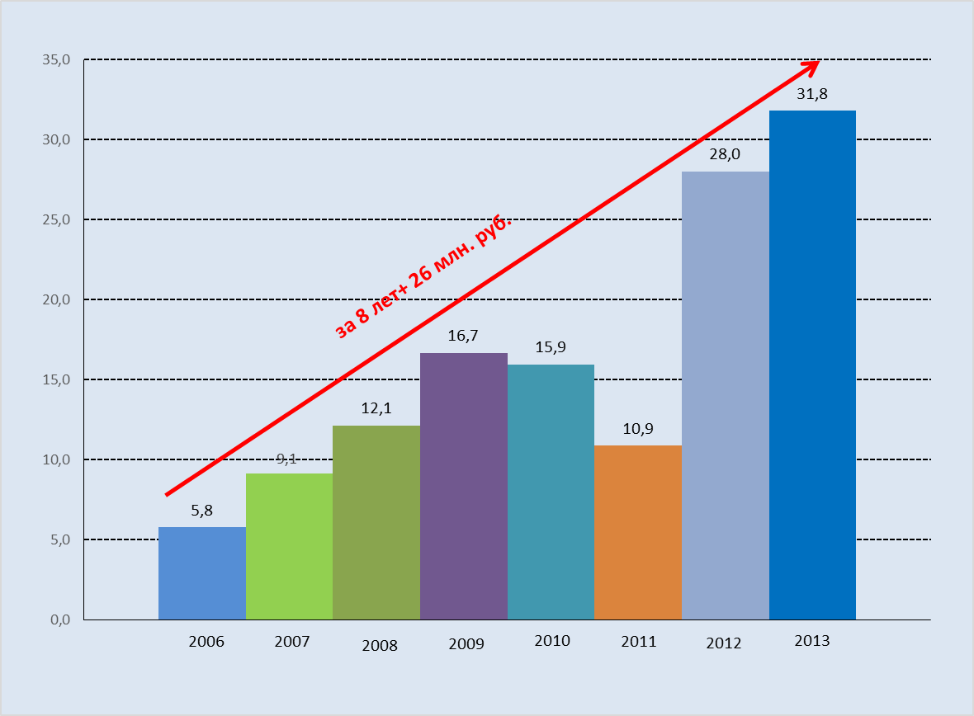
Также по итогам 2013 года наблюдается переисполнение бюджета Томского района по следующим собственным доходам:
Налог на доходы физических лиц – 104,5%;
налог, взимаемый в связи с применением УСН – 101,2 %;
единый налог на вмененный доход для отдельных видов деятельности – 102,2%;
единый сельскохозяйственный налог – 100,8%;
налог на добычу полезных ископаемых – 111,7 %;
плата за негативное воздействие на окружающую среду – 107,4 %;
штрафы, санкции, возмещение ущерба – на 105,8 %;
доходы от сдачи в аренду имущества – 118,1%;
доходы от реализации имущества, находящегося в собственности муниципальных районов – 100,5 %;
доходы от продажи земельных участков, государственная собственность на которые не разграничена – 120%.
В целом переисполнение плана бюджета Томского района по налоговым и неналоговым доходам составляет на 105,5%.

Необходимо отметить прирост поступлений по земельному налогу в консолидированный бюджет Томского района: в период с 2006 года по 2013 год фактические поступления в бюджет поселений выросли с 8,6 до 56,7 млн. рублей, то есть более чем в 6 раз за 8 лет.

Динамика поступлений земельного налога в консолидированный бюджет Томского района в 2006-2013гг.
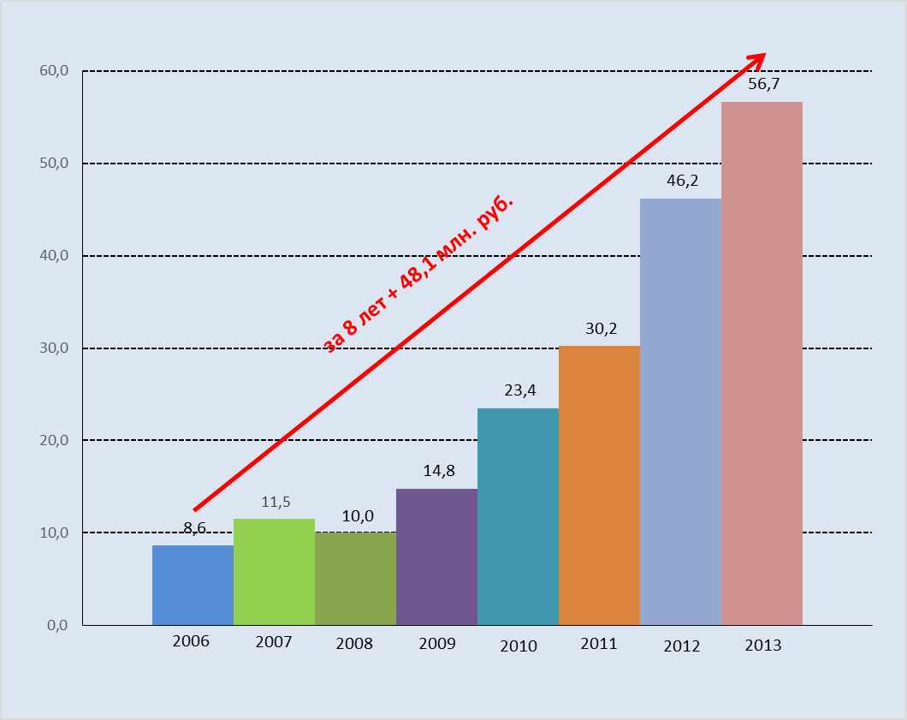
Работа с крупными налогоплательщиками и инвесторами
По оперативным данным ИФНС по Томскому району в 2013 году в бюджет района был перечислен НДФЛ с дивидендов, выплаченных акционерам: ОАО «Сибирская аграрная группа» в сумме 2 192 тыс. руб., ООО «Межениновская птицефабрика» в сумме 6 363 тыс. руб.

В 2013 году на территории Зоркальцевского сельского поселения Томского района начал работу крупнейший логистический центр класса «А» в Томской области (ЗАО «Терминал»).

Получили старт следующие инвестиционные проекты:

- Моряковский НПЗ с причалом разгрузки/погрузки нефтепродуктов (ООО «Научно - производственное объединение ЭТН»);
- Первый сельский парк «Околица» (ООО МФК «Праздник Топора» совместно с Зоркальцевским сельским поселением);
- Создание животноводческого хозяйства по выращиванию кроликов и производству мяса кролика на базе КФХ «Томский кролик» с.Калтай (КФХ «Томский кролик»).

Продолжили реализацию следующие инвестиционные проекты:

• Строительство фермы крупного рогатого скота молочного направления в д. Кудринка (СПК (колхоз) «Нелюбино»);
• Строительство фермы крупного рогатого скота молочного направления в д. Кисловка (ЗАО «Овощевод»);
• Строительство картофелехранилища на 3 тыс.тонн картофеля в с. Лучаново (КФХ Белозеров С.Н.);
• Промышленно-складской комплекс в Калтайском сельском поселении (ООО «Артлайф»);
• Размещение производственных площадей для осуществления государственного оборонного заказа в Зоркальцевском сельском поселении (ЗАО «НПФ «Микран»).

В 2013 году Томском районе впервые проведена «Ярмарка услуг Томского района». Мероприятие состоялось 29 ноября 2013 года в МУК «Центр досуга» Заречного сельского поселения. Организаторами мероприятия выступили Администрация Томского района совместно с Управлением Пенсионного Фонда РФ в Томском районе, Инспекция федеральной налоговой службы РФ Томского района, Томский областной многофункциональный центр, Центр занятости населения Томского района, «Сбербанк России», «Россельхозбанк», банк «Уралсиб», Моряковский бизнес-инкубатор, Сельскохозяйственный потребительский обслуживающий кооператив «Томский фермер», НОЦ «Институт инноваций в образовании» ТГУ и Группа компаний «Томлайн».
Цель проведения ярмарки являлась презентация максимально возможного спектра услуг, оказываемых государственными, муниципальными и частными организациями гражданам и представителям бизнеса Томского района.
В мероприятии участвовало более 50 человек, предоставлено более 60 видов услуг, наиболее востребованными оказались услуги, оказываемые Управлением Пенсионного фонда РФ в Томском районе, а также электронные сервисы Инспекции федеральной налоговой службы РФ Томского района (более 80% от общего количества предоставленных услуг).

Повышение доходов населения посредством работы трехсторонней комиссии по регулированию социально-трудовых отношений
За 2013 год Управлением по экономической политике и муниципальным ресурсам организовано 5 заседаний трехсторонней комиссии, в рамках которых проведены следующие мероприятия:
- мониторинг установления работодателями внебюджетной сферы Томского района уровня минимальной заработной платы не ниже прожиточного минимума трудоспособного населения по Томской области;
- контроль за исполнением Соглашения о социальном партнерстве между Администрацией Томского района, представителями профсоюзных организаций и работодателями Томского района на 2011 – 2013гг.; проведение работы по присоединению к нему организаций;
- разработка проекта и подписание Соглашения о социальном партнерстве между Администрацией Томского района, представителями профсоюзных организаций и работодателями Томского района на 2014 – 2016 гг.
2. Мероприятия по повышению доходов бюджета Томского района

Работа с лицами, имеющими задолженность по налоговым и неналоговым платежам в Бюджет Томского района
За 2013 год Управлением по экономической политике и муниципальным ресурсам было проведено 8 межведомственных балансовых комиссий, на которые были приглашены 68 организаций и индивидуальных предпринимателя: 59 организаций и 9 предпринимателей.
По результатам работы комиссии в 2013 году должниками погашена задолженность по арендным платежам за землю в сумме 6 980 014,94 руб., в том числе:

ООО «Желтая долина» - 182 908,20 руб.
ООО «СибИННКа» - 4664,6 руб.
Лукиных Виктор Олегович - 24 697,41 руб.
ИП Лисовский Виктор Викторович - 15 500,69 руб.
ООО «СИБЕКС» - 194 024,71 руб.
ООО «Кудровский карьер» - 1 440 764,99 руб.
ООО «Инкор» - 250 000 руб.
ООО «Фортуна» - 176 000 руб.
ООО «Налад» - 64 669,70 руб.
ООО «Реконструкция» - в сумме 248 375,72 руб.
ИП Шиляев Денис Анатольевич» - 36 169,45 руб.
ООО «Петропавловское» - 362 656,34 руб.
ООО «Баранцевское» - 1 951 061,88 руб.
ООО «Мазаловская Нива» - 41 787,24 руб.
СНТ «Елань» - 162 000 руб.
ООО «Сибирские цифровые приборы, СДД» - 151 000 руб.
ОАО ТГОК «Ильменит» - 356 583,73 руб.
КФХ Белозеров Сергей Николаевич - 35 662,58 руб.
ООО «АТП-5» - 132 996,37 руб.
ООО «Артлайф» - 1 000 641,71 руб.
ООО «Корсар» - 147 849,62 руб.

Взыскание задолженности по арендной плате в судебном порядке
За 2013 год в отношении должников Управление по экономической политике и муниципальным ресурсам организовало подачу исковых заявлений в Арбитражный суд Томской области на общую сумму 6 183 436,04 руб., в том числе в отношении:
- ЖСК «Станция» сумма иска 399 009,24 руб.
- ЖСК «Победа» сумма иска 801 617,22 руб.
- ООО «Петропавловское» сумма иска 3 400 804,48 руб.
- ООО «Строймаг» сумма иска 226 069,04 руб.
- ООО «Олимп» сумма иска 174 915,03 руб.
- ООО «Карьер-Кварц» сумма иска 382 352,57 руб.
- ООО «Эдельвейс» сумма иска 798 668,46 руб.

В рамках прокурорской проверки Администрация Томского района выступила в качестве третьего лица в судебных делах в отношении:
- ООО «Туганское» сумма иска 88 001,98 руб.
- ИП Сакулин И.И. сумма иска 76 516,45 руб.
- ГСК «Солнечный-23» сумма иска 441 615,59 руб.

Специалистами Управления по экономической политике и муниципальным ресурсам в рамках дел о банкротстве предъявлены требования о включении в состав кредиторов:
- Арбитражный суд Томской области 10.01.2013 определил признать требования Администрации Томского района к ООО «Северское плюс» в размере 2 230 728,59 руб., в т.ч. основной долг 1 516 187,14 руб., 714 541,45 пени обоснованными и подлежащими удовлетворению за счет оставшегося после удовлетворения требований кредиторов, включенных в реестр требований кредиторов, имущества должника ООО «Северское плюс»;
- Арбитражный суд Томской области 30.01.2013 определил включить требования Администрации Томского района в размере 1 321 876,38 руб., в т.ч. 1 049 600,48 основного долга, 272 275,90 пени, в третью очередь реестра требований кредиторов ООО «Инвестиционная лесопромышленная компания»;
- в отношении ООО «Северское» в 2012 году подано исковое заявление о включении в реестр требований кредиторов задолженность по арендной плате за землю на общую сумму 189 945,54 руб., согласно решению Арбитражного суда Томской области, Администрации Томского района отказано о включении в реестр требований кредиторов.

В добровольном порядке в рамках дела о банкротстве ООО «СИБЭКС» погашена задолженность в размере 164 157,77 руб.

В службу судебных приставов направлены заявления о принудительном взыскании задолженности на общую сумму 22 888 613,6 рублей:
- ЖНК «Гармония» 10 208 516,85 руб.
- ООО «Кудровский карьер» 3 358 345,09 руб.
- ООО «Петропавловское» 5 007 632,36 руб.
- ОАО «Томлесстрой» 1 652 101,72 руб.
- ООО «ФЕИИС» 894 239,5 руб.
- ЗАО «Агрохолдинг «Томское молоко» 1 085 793,01 руб.
- ИП Карпилянский 681 985,07 руб.
В том числе взыскано по вступившим в силу судебным решениям и исполнительным производствам всего 1 546 266,97 руб.:
- ОАО Томлесстрой 17 500 руб.
- ООО «Туганское» 88 001,98 руб.
- ООО Кудровский карьер 1 440 764,99 руб.

Привлечение к постановке на налоговый учет юридических лиц, имеющих обособленные подразделения на территории Томского района
В 2013 году направлены письма с требованием обеспечить постановку на учет обособленных подразделений:
- ЗАО СУ «ТомскГазстрой»;
- ООО «Газпром трансгаз Томск»;
- Управление Министерства внутренних дел Российской Федерации по Томской области;
- ООО «Рыжков и К^{о}».
Осуществили постановку на учет обособленных подразделений на территории Томского района:
- ЗАО СУ «ТомскГазстрой»;
- ООО «Газпром трансгаз Томск».
В рамках соглашения об информационном взаимодействии между Инспекцией Федеральной налоговой службы по Томскому району Томской области и Администрацией Томского района Администрацией Томского района в течение 2013 года в целях содействия регистрации обособленных подразделений на территории Томского района направлялась информация об исполнителях по муниципальным контрактам, срок поставки товаров (выполнения работ, оказания услуг) по которым превышает 1 месяц, и перечни юридических лиц — арендаторов земельных участков на территории Томского района, не зарегистрированных в ИФНС по Томскому району.

С февраля 2013 года Управлением по экономической политике и муниципальным ресурсам проводилась работа по заключению с учреждениями бюджетной сферы, организациями внебюджетной сферы, а также индивидуальными предпринимателями, 3-х и 4-х сторонних соглашений, дающих право Территориальному органу статистики предоставлять статистическую информацию Администрации Томской области, Томского района. В адрес Департамента экономики Администрации Томской области на сегодняшний день направлено 260 подписанных соглашений.
3. Мероприятия в области недропользования и лесных отношений
Деятельностью по добыче полезных ископаемых на территории Томского района занимаются 31 организация, что на уровне прошлого года. Всего зарегистрировано 50 лицензий на право пользование недрами с целью оценки, разведки, и добычи общераспространенных полезных ископаемых.
За 2013 год Управлением по экономической политике и муниципальным ресурсам выдано 5 горных отводов на добычу общераспространенных полезных ископаемых, заключены 21 договор и соглашений о социальном партнерстве, в том числе: 18 с организациями, зарегистрированными на территории Томского района, и 3 с организациями г. Томска.
За прошедший отчетный период объемы добычи полезных ископаемых составили:
- глина 76 тыс. м3;
- песка 214 тыс. м3;
- гравия 775 тыс. м3;
- щебня 16 тыс. тонн;
- строительного камня 46,5 тыс. м3;
В 2013 году практически на проектные уровни добычи вышло производство строительного камня.
В последние три года работа с предприятиями – недропользователями осуществляется стабильно. В 2013 году количество объектов недропользования в районе составляло 53.
Динамика количества объектов недропользования
Показатель | 2011 год | 2012 год | 2013 год
Количество объектов недропользования | 52 | 54 | 53
За 2013 год в бюджет района поступило налога на добычу общераспространенных полезных ископаемых в сумме более 15,3 млн. руб., что более чем в 5 раз больше чем за 2012 год.
В 2013 году проводились работы с недропользователями по активизации их деятельности, в том числе путем направления материалов в Администрацию Томской области:
- по отзыву лицензии ООО «Баранцевское»;
- по отсутствию добычи на объектах ООО «Сибтрансмаш» и ООО НПО «Томскгеотан».
В 2013 году с организациями-недропользователями, ведущими разработку месторождений общераспространенных полезных ископаемых, заключен 21 договор и соглашение об участии в решении социально-экономических интересов Томского района.

Динамика заключения договоров и соглашений об участии в решении социально-экономических интересов Томского района
Показатель | 2011 год | 2012 год | 2013 год
Количество договоров и соглашений | 25 | 27 | 21
Количество договоров и соглашений об участии в решении социально-экономических интересов Томского района за период с 2011 по 2013 годы остается стабильным.
В 2013 для благоустройства, ремонта дорог в рамках исполнения соглашений социального партнерства недропользователи осуществили поставку: песчано-гравийная смесь - 28574 тонн, камень строительный - 2000 тонн, бутовый камень – 600 тонн, щебень(известняк) – 1000 тонн, щебень (песчанник) -300 тонн, булыга (песчанник) - 100 тонн.
В 2013 году силами МКП «Томресурсы», находящегося в ведомстве Администрации Томского района, осуществлялся отвод делян для граждан, признанных нуждающимися в древесине для собственных нужд отопления жилого дома и бани. За 2013 год было обеспечено дровами 528 человек, а именно:
№ п/п | Наименование сельского поселения | Кол-во граждан, признанных нуждающимися, чел. | Кол-во граждан, обеспеченных дровами, чел. | V, м³
1 | Богашевское | 109 | - | -
2 | Воронинское | 655 | 19 | 300
3 | Заречное | 1 393 | 12 | 300
4 | Зональненское | 22 | - | -
5 | Зоркальцевское | 240 | 28 | 700
6 | Итатское | 370 | 5 | 125
7 | Калтайское | 369 | - | -
8 | Копыловское | 15 | - | -
9 | Корниловское | 625 | - | -
10 | Малиновское | 1 295 | 170 | 4 250
11 | Межениновское | 473 | - | -
12 | Мирненское | 381 | 15 | 400
13 | Моряковское | 251 | 5 | 125
14 | Наумовское | 240 | 78 | 1 940
15 | Новорождественское | 534 | - | -
16 | Октябрьское | 286 | 43 | 1 075
17 | Рыбаловское | 361 | 84 | 2 075
18 | Спасское | 721 | 9 | 225
19 | Турунтаевское | 883 | 60 | 1 575
Итого: | 19 сельских поселений | 9 223 | 528 | 13 090
4. Мероприятия в области муниципального имущества
В 2013 году осуществлена подготовка документов четырех муниципальных учреждений здравоохранения для передачи в собственность Томской области.
В течение года укреплялась материально-техническая база медицинских и образовательных учреждений, В образовательные учреждения передано оборудования на сумму 2 295 тыс. рублей.
Получено государственного имущества и передано в медучреждения 85 единиц оборудования на сумму 5 999,0 тыс. руб.
В 2013 году в аренде находились 4784,26 кв.м. площадей муниципального недвижимого имущества.
Доходы от аренды имущества, поступившие в бюджет района за 2013 года составили 1 657,3 тыс. руб. Доходы учреждений составили 1 746,7 тыс. руб. Всего по муниципальному образованию «Томский район» - 3 404,6 тыс. руб.
В течение года для регистрации права оперативного управления имущества муниципальных учреждений подготовлены 58 пакетов документов.
Специалисты Комитета муниципального имущества участвовали в рассмотрении 11 судебных дел, касающихся имущественных прав района и сельских поселений.
5. Мероприятия в области потребительского рынка, малого предпринимательства
Основным направлением в 2013 году является развитие потребительского рынка, обеспечивающего удовлетворение потребностей жителей района качественной продукцией.
Потребительский рынок Томского района развивается достаточно динамично и представлен 518 предприятиями, в том числе в сфере торговли - 345; общественного питания - 96; бытового обслуживания - 40; пищевой промышленности - 31, в том числе предприятий по производству: колбасных изделий - 5, заготовке дикоросов - 2, переработке молока - 3, производству муки - 2, переработке и консервированию - 2, переработке рыбной продукции - 3, производству хлебобулочных изделий - 9, кондитерских - 5; 3 - оптовых предприятия, 2 - гостиницы, 8 - санаторно-курортных организаций, 2- предприятия легкой промышленности.
Розничная торговля
В сфере торгового обслуживания Томского района функционирует 345 розничных магазинов, 257 из которых осуществляют торговлю смешанным ассортиментом товаров, 54 –специализируются на продаже продовольственной группы товаров, 34 – на продаже продовольственных товаров, 279 осуществляют продажу алкогольной продукцией. В сфере потребительского рынка занято более 4,5 тыс. человек.
Ежегодно регулярно проводится мониторинг цен на социально-значимые товары.
В 2013 году введены 6 торговых объектов: «Мария –Ра» (800,0 кв.м, 300,0 кв. м) в п. Кисловка, п. Молодежный, «Холди-дискаунтер» (900,0 кв.м) в п. Моряковский затон, «Мясной ряд» (400,0 кв.м) в п. Рассвет, строительно-хозяйственный магазин в с. Кафтанчиково (200,0 кв. м), магазин в п. Молодежный (40 кв.м).

Потребительская кооперация
Розничная торговая сеть системы потребительской кооперации района представлена 4 потребительскими обществами или 23 магазинами. Численность работающих в сфере потребительской кооперации 114 человек.
Потребительские общества в течении года занимались заготовкой мяса, картофеля, моркови, свеклы, кабачков, тыкв.
Торговые предприятия потребительских обществ района продолжают заниматься социальной миссией на селе: бесплатной доставкой крупногабаритных товаров, комбикорма, сахара.

Перерабатывающая промышленность
В отраслевом разрезе пищевая промышленность Томского района включает 9 хлебопекарных предприятий, 7 –мясоперерабатывающих, 5 –кондитерских, 4 - молочных, 3 - рыбоперерабатывающих, 2- по переработке овощей и ягод, по одному производство пива и гематогена. В целом пищевая промышленность является одной из наиболее развитых сфер в экономике Томского района. Перерабатывающие предприятия ООО «Межениновская птицефабрика», ООО «Сибирская аграрная группа», ООО «Заварзино», ООО «Вегус», ИП Коновалов А.Н. и т.д., пекарни: ООО Плюс», ООО «Октябрьское», ИП Павловой И.В., ИП Товмасян Р.Р. и т. д. для увеличения объемов перерабатывающей продукции в торговых организациях по договоренности с индивидуальными предпринимателями централизованно завозят свою продукцию по магазинам района.

Общественное питание
Сектор общественного питания района представлен предприятиями общественного питания открытого типа, предприятиями питания средних специальных учебных заведений, школ, предприятиями общественного питания закрытой сети, предприятиями питания социальной сферы. Всего в районе 104 предприятия, в том числе школьного питания - 38 столовых, 4 буфета, всего на 2710 посадочных мест, из них 38 школ сами организует питание школьников, 4 столовых сданы в аренду предпринимателям.

Бытовое обслуживание
Система бытового обслуживания Томского района сформировалась на основе предпринимательской инициативы и насчитывает 52 предприятий с численностью более 160 человек. В 2013 году открыто ателье в п. Моряковский затон, парикмахерская в с. Семилужки, тренажерный зал в с. Кафтанчиково, автомастерские в с. Зоркальцево, Рыбалово, баня в п. Богашево.

Ярмарки «выходного» дня
Одной из мер по стимулированию развития торговой деятельности отечественной сельскохозяйственной и продовольственной продукцией являются ярмарки «выходного дня» в г. Томске. Как показала практика, ярмарки «выходного дня» стали самой востребованной формой реализации сельхозпродукции селянами. Горожане имеют возможность приобрести свежую и качественную молочную, мясную, овощную продукцию, яйцо, хлебобулочные и колбасные изделия без посредников и по вполне разумным ценам.
В 2013 году состоялось 51 ярмарочное мероприятие на площадках в г. Томске, в которых участвовало более 7600 участников. Реализовано сельскохозяйственной продукции на сумму более 51,6 млн. руб.
28 сентября 2013 года на территории Губернаторского квартала была проведена ярмарка «Праздник картошки», в котором приняло участие 67 представителей Томского района. Реализовано картофеля 25,0 тонн, 3 тонны свеклы 1,5 тонны моркови. Реализация продукции составила 470,0 тыс. рублей.

Малое и среднее предпринимательство.
Роль малого и среднего предпринимательства в экономике района постоянно возрастает, обеспечивая решения ряда важных задач, таких как насыщение потребительского рынка, товарами и услугами, увеличение платежей в бюджет, сокращая при этом уровень безработицы. Для достижения этой задачи в районе продолжается реализовываться долгосрочная целевая программа «Развитие малого и среднего предпринимательства в Томском районе на 2011-2014 годы».
На реализацию Программы в 2013 году было предусмотрено из местного бюджета 500,0 тыс. рублей, в том числе:
- на организацию стартующего бизнеса в районе «Развитие» -380,0 тыс. рублей из районного бюджета;
- проведение иных мероприятий (сезонной ярмарки, конкурсов) 120,0 тыс. рублей.
Софинансирование из областного бюджета составило 4521,645 тыс. рублей (в том числе на поддержку стартующего бизнеса 4401,645 тыс. рублей). В 2013 году проведено 2 конкурса предпринимательских проектов, в которых победило 28 участников. С начала организации районного конкурса «Развитие» проведено пять конкурсов. 47 победителей получили на развитие своего бизнеса 14,4 млн. рублей.

Таблица. О выделении денежных средств на Программу из местного бюджета и софинансирование из областного бюджета
тыс. рублей
Мероприятие программы | 2010 |  | 2011 |  | 2012 |  | 2013
Мероприятие программы | МБ | ОБ | МБ | ОБ | МБ | ОБ | МБ | ОБ
Общее финансирование в том числе: | 55,0 | - | 350,0 | 5085,0 | 300,0 | 3900,0 | 500,0 | 4521,645
Предоставление поддержки на стартующий бизнес предпринимательских проектов «Развитие» | - | - | 265,0 | 5000,0 | 200,0 | 3800,0 | 380,0 | 4401,645
Организация и проведение выставок, ярмарок, конкурсов, дня Российского предпринимательства в Томском районе | 55,0 | - | 85,0 | 85,0 | 100,0 | 100,0 | 120,0 | 1120

С целью популяризации предпринимательской деятельности Управлением по экономической политике и муниципальным ресурсам проведены следующие мероприятия:
- ежегодный новогодний конкурс предприятий потребительского рынка;
- «День Российского предпринимательства в Томском районе»;
- районный конкурс профессионального мастерства «Лучший по профессии среди продавцов»;
- конкурс «Лучший продавец 2013»;
- организовывались и проводились ярмарки «Выходного дня», специализированные ярмарки;
- поздравления участников ярмарок «выходного дня» с новым 2013 годом;
- публиковались материалы по пропаганде и популяризации предпринимательской деятельности в газете «Томское предместье» и сайте Администрации Томского района;
- 6 - 8 декабря 2013 года впервые была организована и проведена проектная сессия «Бизнес-лагерь» «Молодежь в открытой предпринимательской среде района» в д. Борики на базе Центра отдыха «Волна». В сессии приняли участие 42 начинающих предпринимателя, молодые люди в возрасте до 30 лет, ориентированные на создание своего предприятия на территории Томского района. По итогам проектной сессии были представлены задумки будущих проектов: организация внутреннего туризма на территории района, обеспечение фермерских хозяйств и личных подворий качественными ветеринарными услугами, информационный центр, аккумулирующий данные об услугах для населения и вариантах бизнес партнёрства. Прошли экспертизу проекты начинающих предпринимателей: «Организация производства декоративного камня», «Организация автомойки», «Организация парикмахерской», «Производство газобетонных блоков».
6. Мероприятия в области муниципального заказа
Размещение заказов для нужд муниципальных заказчиков и муниципальных бюджетных учреждений Томского района в 2013 году осуществлялось в соответствии с Порядком взаимодействия уполномоченного органа, муниципальных заказчиков и муниципальных бюджетных учреждений Томского района в сфере размещения заказов для муниципальных нужд и нужд муниципальных бюджетных учреждений, утвержденным Постановлением Администрации Томского района от 10.05.2012г. №112 «О размещении заказов в целях обеспечения муниципальных нужд муниципального образования «Томский район» и нужд муниципальных бюджетных учреждений Томского района», Федеральным законом от 21.07.2005 №94-ФЗ «О размещении заказов на поставки товаров, выполнение работ, оказание услуг для государственных и муниципальных нужд» и иными нормативно-правовыми актами.
Управление по экономической политике и муниципальным ресурсам Администрации Томского района является уполномоченным органом на осуществление функций по размещению заказов путем проведения торгов (открытый конкурс, открытый аукцион в электронной форме) на поставки товаров, выполнение работ, оказание услуг для обеспечения муниципальных нужд и нужд муниципальных бюджетных учреждений Томского района. Размещение заказов без проведения торгов (путем проведения запросов котировок, либо размещение у единственного поставщика (исполнителя, подрядчика)) осуществлялось муниципальными заказчиками и муниципальными бюджетными учреждениями Томского района самостоятельно.
Основные принципы при размещении заказов на поставки товаров, выполнение работ, оказание услуг для муниципальных нужд и нужд муниципальных бюджетных учреждений Томского района, это:
- эффективное использование средств бюджета и внебюджетных источников финансирования;
- создание равных условий для всех участников размещения заказов и развитие добросовестной конкуренции;
- гласность и прозрачность размещения заказов;
- предотвращение коррупции и других нарушений в сфере размещения заказов.
Поскольку наиболее прозрачной, справедливой и эффективной формой закупок является аукцион, основная часть размещения заказов для муниципальных нужд и нужд муниципальных бюджетных учреждений Томского района осуществляется путем проведения открытых аукционов в электронной форме.
В настоящее время, вся информация о проведенных, актуальных и планируемых закупках размещается на официальном сайте Российской Федерации в информационно-телекоммуникационной сети "Интернет" - www.zakupki.gov.ru, что делает муниципальный заказ доступным для каждого участника.
В период с 01.01.2013 по 31.12.2013 уполномоченным органом проведено 3 открытых конкурса, 191 открытых аукционов в электронной форме на общую сумму 390,88 млн. рублей. Экономия по итогам проведения торгов составила 10,27 млн. рублей (3,08% от общей суммы состоявшихся торгов).
При этом можно сказать, что основная экономия достигнута в результате проведения торгов:
- Выполнение работ по капитальному ремонту терапевтического отделения Октябрьского отделения МБУЗ «СРБ №1» (открытый аукцион в электронной форме) – 1 507 017,57 рублей;
- Выполнение работ по капитальному ремонту пищеблока Октябрьского отделения МБУЗ «СРБ №1» (открытый аукцион в электронной форме) – 1 319 238,74 рублей;
- Проведение экспертизы промышленной безопасности, технического обследования зданий и сооружений, технических устройств, эксплуатируемых в составе комплекса производственно-технологического комплекса «Котельная в п. Зональная Станция» (открытый аукцион в электронной форме) – 835 899,38 рублей;
- Поставка автобусов для перевозки детей для нужд образовательных учреждений Томского района (PEUGEOT 2 ед.) открытый аукцион в электронной форме) – 762 683,92 рублей;
- Выполнение работ по проведению энергетического обследования объектов потребителя топливно-энергетических ресурсов МБУЗ «СРБ №1» (открытый аукцион в электронной форме) – 551 072,20 рублей;
- Приобретение материалов на развитие инженерной инфраструктуры Томского района (открытый аукцион в электронной форме) – 469 536,69 рублей;
- Выполнение работ по подготовке генеральных планов и правил землепользования и застройки Зональненского сельского поселения Томского района (открытый конкурс) – 459 419,00 рублей;
а также при проведении торгов на выполнение строительно-монтажных работ объектов образования, здравоохранения, на поставку медицинского оборудования и расходных материалов для нужд учреждений здравоохранения, на оказание медицинских услуг, на строительство объектов инфраструктуры.

Информация об экономическом эффекте
при размещении заказа уполномоченным органом для муниципальных нужд и нужд муниципальных бюджетных учреждений путем проведения торгов (аукционов/конкурсов) за 2011-2013 гг.
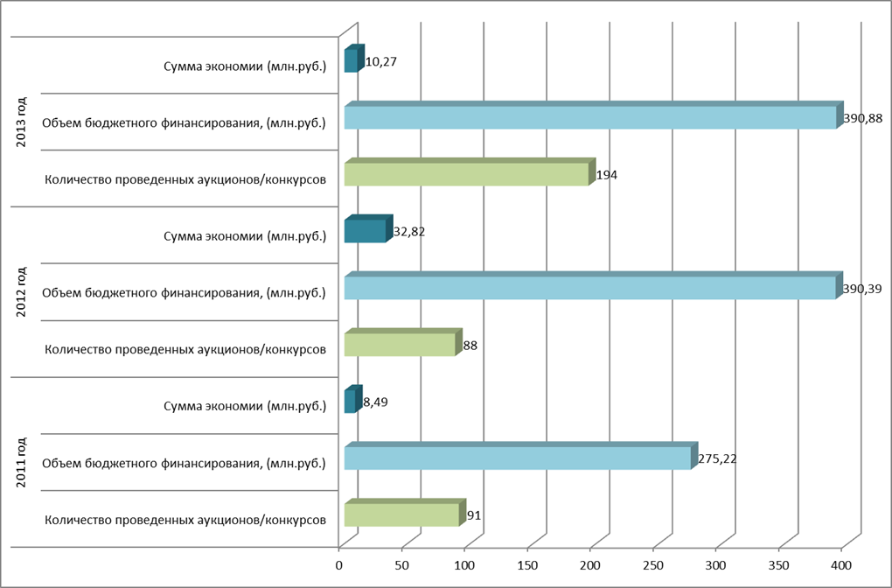
С 01.01.2014г. вступил в силу Федеральный закон от 05.04.2013г. № 44-ФЗ «О контрактной системе в сфере закупок товаров, работ, услуг для обеспечения государственных и муниципальных нужд», так называемый Закон о контрактной системе, который принципиально поменял подходы к осуществлению муниципальных закупок и предусматривает регулирование полного цикла закупок, включая планирование закупок, осуществление закупочных процедур, а также последующее исполнение контрактов, содержательный аудит полученных по ним результатов, контроль в сфере закупок и осуществление постоянного мониторинга закупок.
В целях реализации контрактной системы на территории муниципального образования «Томский район» проведена работа по организации централизованных закупок на территории Томского района в соответствии с ч. 9 ст. 26 Закона о контрактной системе. В рамках централизации закупок Администрацией Томского района заключено 12 соглашений с Администрациями сельских поселений, входящих в состав Томского района, о передаче полномочий по определению поставщиков (подрядчиков, исполнителей) при осуществлении закупок товаров, работ, услуг для обеспечения муниципальных нужд с 01.01.2014г.
7. Мероприятия в области охраны труда и социально трудовых отношений
В 2013 году Координационным советом по проблемам охраны труда были проверены 7 организаций района по соблюдению законодательства по охране труда.
Выявлено более 43 нарушений трудового законодательства и иных нормативных правовых актов, содержащих нормы трудового права.
На заседании Координационного совета были заслушаны руководители и специалисты по охране труда двух организаций, где произошли смертельные/тяжелые несчастные случаи на производстве и подведены итоги районного смотра - конкурса по улучшению условий труда за 2012 год.
В рамках реализации долгосрочной целевой программы «Улучшение условий и охраны труда в Томском районе на 2013-2017 годы» в Администрации Томского района проведена аттестация рабочих мест - 66 мест. На итоговом совещании по охране труда при участии представителей Фонда социального страхования, Государственной инспекции труда, Роспотребназора, руководителей и специалистов по охране труда, представителей профсоюзов организаций района подводятся итоги прошедшего года и определяются основные задачи на предстоящий год.
За 2013 год при содействии Администрации Томского района прошли обучение по охране труда за счет средств Департамента по социально-экономическому развитию села Томской области работники сельскохозяйственных организаций района - 64 человека.
В мае 2013 года муниципальное образование «Томский район» был награжден дипломом за II место в номинации «Лучшее муниципальное образование Томской области в сфере охраны труда» по итогам 2012 года.
В 2013 году произведен переход на новую систему оплаты труда муниципальных служащих Администрации Томского района и ее органов. В рамках перехода на новую систему оплаты труда в соответствии с требованиями Закона Томской области от 15.03.2013 №35-ОЗ «О внесении изменений в отдельные законодательные акты Томской области по вопросам муниципальной службы» Управлением по экономической политике и муниципальным ресурсам разработано Положение «Об оплате труда муниципальных служащих Думы Томского района, Администрации Томского района и ее органов», в котором установлены составные части денежного содержания муниципального служащего. Положение утверждено решением Думы Томского района от 25.04.2013 №239. Аналогичное нормативно-правовое регулирование оплаты труда муниципальных служащих при содействии Управления по экономической политике и муниципальным ресурсам осуществлено в сельских поселениях Томского района.
Рост заработной платы труда муниципальных служащих в 2013 году относительно 2012 года составил в среднем 6,5%, по отраслям образование и здравоохранение в среднем 35% и 15% соответственно.
8. Мероприятия в области использования земельных ресурсов
За 2013 год Комитетом по земельным ресурсам Управления по экономической политике и муниципальным ресурсам:
- рассмотрено и обработано 5285 заявлений, поступивших от физических и юридических лиц по земельным вопросам;
- подготовлено и направлено 6080 ответов на обращения и писем по вопросам оформления прав на земельные участки;
По итогам рассмотрения заявлений в 2013 году Kомитетом по земельным ресурсам было подготовлено 4053 постановления, в том числе:
- о присвоении адреса земельному участку – 43 шт.;
- об объединении земельных участков – 1 шт.;
- о формировании земельных участков – 876 шт.;
- о внесении изменений – 473 шт.;
- о предоставлении в собственность на основании Закона РФ от 15.04.1998г. №66-ФЗ «О садоводческих, огороднических и дачных некоммерческих объединениях граждан» – 53 шт.;
- о разделе земельных участков – 17 шт.;
- об уточнении категории – 7 шт.;
- об уточнении вида разрешенного использования – 1 шт.;
- о продлении аренды – 1 шт.;
- о предоставлении земельных участков физическим лицам – 2008 шт., в том числе:
- в аренду – 1251 шт.,
- в собственность по кадастровой стоимости – 29 шт.,
- в собственность из расчета трехкратной ставки земельного налога (выкупная стоимость) – 728 шт.
- о предоставлении земельных участков юридическим лицам – 573 шт., в том числе:
- в аренду – 456 шт.,
- в собственность по кадастровой стоимости – 2 шт.,
- в собственность из расчета трехкратной ставки земельного налога (выкупная стоимость) – 19 шт.,
- в собственность бесплатно – 13 шт.,
- в безвозмездное срочное пользование – 7 шт.,
- в постоянное бессрочное пользование – 29 шт.,
- о предварительном согласовании места размещения объекта – 46 шт.,
- в собственность по рыночной цене – 1 шт.
Кроме того, было подготовлено и выдано 95 актов выбора земельных участков для целей, связанных со строительством (проведено 16 заседаний Комиссии по актам выбора, рассмотрено 211 заявлений о предоставлении земельных участков для строительства).
Проведение аукционов по продаже земельных участков и продаже права на заключение договоров аренды земельных участков.
В 2013 году проведены аукционы по продаже земельных участков и продаже права на заключение договоров аренды земельных участков в отношении 18 земельных участков на общую сумму 1297872 руб., в том числе:
1. 3 аукциона по продаже земельных участков:
- окр. с. Калтай (1 земельный участок на сумму 68250 руб.);
- д. Кисловка, ул. Промышленная, 11 (1 земельный участок на сумму 191100 руб.);
- п. Зональная Станция, ул. Светлая, 2/6 (1 земельный участок на сумму 215250 руб.).
2. 15 аукционов по продаже права на заключение договоров аренды земельных участков:
- п. Мирный, уч. № 1 (1 земельный участок на сумму 56389,14 руб.);
- п. Мирный, уч. № 2 (1 земельный участок на сумму 51163,92 руб.);
- с. Корнилово, пер. Цветочный, 7 (1 земельный участок на сумму 26609,81 руб.);
- д. Новомихайловка, ул. Логовая, 10 (1 земельный участок на сумму 30690 руб.);
- с. Богашево, пер. Птичий, 11 (1 земельный участок на сумму 45785,25 руб.);
- д. Некрасово, ул. Садовая, 1б (1 земельный участок на сумму 56838,80 руб.);
- с. Богашево, ул. Цветочная, 8 (1 земельный участок на сумму 50145,75 руб.);
- с. Богашево, пер. Железнодорожный, 14 (1 земельный участок на сумму 55960,20 руб.);
- с. Корнилово, ул. Голикова, 2а (1 земельный участок на сумму 58370,40 руб.);
- с. Кафтанчиково, ул. Березовая, 5 (1 земельный участок на сумму 200328,0 руб.);
- с. Коларово, ул. Цветочная, 14 (1 земельный участок на сумму 39604,5 руб.);
- д. Губино, ул. Школьная, 5 (1 земельный участок на сумму 28826,25 руб.);
- д. Губино, ул. Молодежная, 5 (1 земельный участок на сумму 17944,74 руб.);
- д. Губино, ул. Осенняя, 11 (1 земельный участок на сумму 53333 руб.);
- д. Губино, ул. Осенняя, 13 (1 земельный участок на сумму 51282 руб.).
Кроме того, были подготовлены два аукциона по продаже права на заключение договоров аренды земельных участков, по которым аукционы признаны несостоявшимися ввиду отсутствия заявок:
- д. Воронино, пер. Огородный, 5; площадь 1230 кв. м,
- п. Зональная Станция, площадь 21424 кв. м.

Информация по проведенным аукционам за период 2011-2013гг.
В целях организации и проведения аукционов по продаже земельных участков и продаже права на заключение договоров аренды земельных участков, а также предоставления земельных участков льготным категориям граждан в 2013 году проведены следующие мероприятия:
1. Выполнены землеустроительные работы и осуществлена постановка на государственный кадастровый учет в отношении земельных участков:
- 36 земельных участков в окр. д. Воронино (новое городское кладбище) для организации торговли ритуальными товарами;
- 50 земельных участков в д. Кисловка для индивидуального жилищного строительства;
- 35 земельных участков в окр. д. Эушта для садоводства;
- 30 участков в с. Лучаново для индивидуального жилищного строительства;
2. Выполнены землеустроительные работы в отношении земельных участков:
- д. Усманка, ул. Набережная, 15а; | - п. Зональная Станция, зу-3;
- с. Богашево, пер. Школьный, 27; | - д. Борики, ул. Лесная, 11;
- с. Калтай, ул. Ленина, 1/3; | - п. Трубачево, ул. Просторная, 15;
- д. Чёрная Речка, ул. Трактовая, 10/2а; | - с. Богашево, ул. Крепкова, 12;
- с. Коларово, ул. Лесная, 1а; | - с. Богашево, ул. Крепкова, 10;
- с. Богашево, ул. Новостройка, 91; | - д. Вороново, ул. Подгорная, 8в;
- с. Вершинино, ул. Березовая, 16; | - д. Некрасово, ул. Садовая, 12/1;
- д. Петрово, ул. Луговая, 7/2; | - ж.д. Петухово, ул. Дачная, 18;
- с. Лучаново, ул. О. Кошевого, 16в; | - с. Курлек МКР «Северный», 107а;
- с. Лучаново, ул. О. Кошевого, 16б; | - с. Семилужки, ул. Кедровая, 29;
- п. Зональная Станция, ул. Молодежная, 2в; | - д. Кандинка, ул. Кедровая, 52;
- с. Курлек, ул. Веселая, 12; | - окр. с. Зоркальцево;
- д. Большое Протопопово, пер. Кедровый, 13; | - окр. д. Ипатово.
- д. Воронино, пер. Огородный, 5;
3. Проведена независимая рыночная оценка в отношении 20 земельных участков для выставления участков на аукцион.

Продажа земельных участков.
В 2013 году Администрацией Томского района без проведения торгов заключено 927 договоров купли-продажи земельных участков. Доходы бюджета Томского района от продажи земельных участков в 2013 составили: - 13830,2 тыс. руб. (государственная собственность не разграничена).
Из 927 договоров купли-продажи земельных участков:
- 413 договоров (45 %) на основании ст. 36 Земельного кодекса РФ - земельные участки на которых расположены здания, строения, сооружения, находящиеся в собственности граждан и юридических лиц на общую сумму 7723590 рублей;
- 238 договоров - земельные участки для дачного строительства на сумму 1131928 рублей;
- 13 договоров - земельные участки, предоставленные по кадастровой цене на сумму 1630233 рублей;
- 263 договора - земельные участки, предоставленные для других целей на сумму 3344449 рублей.
Аренда земельных участков.
В 2013 году заключено 936 договоров аренды, из них: с физическими лицами – 834, с юридическими лицами – 102.
Динамика общего количества договоров аренды земельных участков
Показатель | 2011 год | 2012 год | 2013 год
Общее количество заключенных договоров аренды земельных участков | 3163 | 3747 | 4213
Общее количество заключенных договоров аренды земельных участков за период с 2011 по 2013 годы увеличилось в 1,3 раза.
За 2013 год Комитет по земельным ресурсам подготовил 470 соглашений о расторжении договоров аренды земельных участков, в том числе с физическими лицами - 412, с юридическими лицами - 58.
Также Комитетом по земельным ресурсам заключено 231 дополнительное соглашение, из них 162 шт. – с физическими лицами, 69 шт. – с юридическими лицами.
Доходы бюджета Томского района и сельских поселений от арендной платы за земельные участки, государственная собственность на которые не разграничена, за 2013 год составили – 63,6 млн. руб.
Доходы от арендной платы за земельные участки, находящиеся в собственности Томского района, за 2013 год составили 5562,0 тыс. руб.
В 2013 году внедрен новый программный комплекс Автоматизированная геоинформационная система «АГИС» в целях автоматизации процесса учета земельных участков на территории Томского района.
Возможности программного комплекса «АГИС»:
- Регистрация в базе данных субъекта (физическое или юридическое лицо), обратившегося в Администрацию Томского района с целью предоставления или изменения прав на земельный участок.
- Регистрация в базе данных объектов (земельные участки), внесение как атрибутивной информации, так и прорисовка участка графически на карте Томского района.
- Регистрация прав (по предоставлению в собственность или аренду) на земельные участки, оформляемые на физических или юридических лиц.
- Автоматическое начисление арендных платежей на оформленные земельные участки, а также пени, в случае просрочки платежа.
- Распечатка выходных форм: договор аренды, договор купли-продажи, справка для отдела аренды, расчет арендной платы, отчет о предоставленных в собственность земельных участков за определенный период, квитанции об оплате по аренде, расчет пени, уведомление о задолженности, акт сверки.
- Отображение на карте Томского района, т.е. графически, участков, поставленных на кадастровый учет, участков зарегистрированных (т.е., внесенных по координатам) в базе специалистом Комитета по земельным ресурсам с информацией о правообладателе на определенный земельный участок, генерального плана сельского поселения.
- Хранение документов, касающихся градостроительной деятельности Томского района.
По итогам 2013 года в базу внесено 800 дел по образованию и предоставлению земельных участков.
Подписано соглашение с кадастровой палатой о ежемесячной выгрузке для базы данных АГИС участков, поставленных на кадастровый учет.
Специалисты Комитета по земельным ресурсам приняли участие в 192 судебных и досудебных заседаниях.
Также специалисты Комитета приняли участие в разработке:
- Положения «Об аренде земель на территории муниципального образования «Томский район», утвержденного решением Думы Томского района от 28.03.2013 № 223;
- Положения «О порядке регистрации и учета заявлений граждан, нуждающихся в получении садовых, огородных или дачных земельных участков на территории муниципального образования «Томский район»;
- Административного регламента предоставления муниципальной услуги «Предоставление прав на земельные участки, из земель, находящихся в муниципальной собственности, а также из земель, государственная собственность на которые не разграничена, для целей, не связанных со строительством»;
- Административного регламента предоставления муниципальной услуги «Постановка на учет льготных категорий граждан в целях предоставления земельных участков для индивидуального жилищного строительства на территории муниципального образования «Томский район»;
- Порядка признания безнадежной к взысканию и списанию задолженности по арендной плате за землю, подлежащей зачислению в бюджет Томского района, бюджеты сельских поселений Томского района;
- двух законодательных инициатив о внесении изменений в статью 15 и 15.1 Закона Томской области от 04.10.2002 № 74-ОЗ «О предоставлении и изъятии земельных участков в Томской области», а также в Закон Томской области от 13.10.2003 № 135-ОЗ «Об обороте земель сельскохозяйственного назначения в Томской области»;
- Постановления от 30.08.2013г. № 252 «Об утверждении порядка определения цены земельных участков, находящихся в муниципальной собственности, при продаже их собственникам зданий, строений, сооружений».
9. Мероприятия по предоставлению земельных участков льготным категориям граждан
Учет граждан для получения земельного участка для индивидуального жилищного строительства ведется путем их включения в Книгу учета граждан для получения земельного участка на основании решения Комиссии по вопросам рассмотрения заявлений льготных категорий граждан о постановке на учет для получения земельных участков для ИЖС.
Книга учета состоит из трех разделов:
- 1 раздел - содержит список граждан, имеющих право на первоочередное получение земельных участков;
- 2 раздел - граждане из числа категорий, перечисленных в ч. 3.1 ст. 7 Закона (за исключением семей, имеющих ребенка-инвалида);
- 3 раздел - граждане, имеющие право на внеочередное получение земельных участков для индивидуального жилищного строительства.

Всего на 01.01.2014 года – состоит 1047 человек.
Количество граждан, стоящих на очереди для ИЖС | 1 раздел | 2 раздел | 3 раздел | Всего
01.01.2010 | 85 | 80 | 0 | 165
01.01.2011 | 175 | 212 | 0 | 387
01.01.2012 | 244 | 381 | 0 | 625
01.01.2013 | 306 | 539 | 1 | 846
01.01.2014 | 344 | 693 | 10 | 1047
Количество граждан, желающих получить земельный участок для индивидуального жилищного строительства, с каждым годом растет. Так за 2013 год Комитетом по земельным ресурсам поставлено на очередь по 1 разделу – 38, 2 раздел – 154, 3 раздел – 10.

Предоставление земельных участков для ИЖС
Количество | 1 раздел | 2 раздел | 3 раздел | Всего
2009 | 4 | 0 | 0 | 4
2010 | 32 | 12 | 0 | 44
2011 | 5 | 2 | 0 | 7
2012 | 5 | 4 | 0 | 9
2013 | 7 | 12 | 4 | 23
ИТОГО: | 53 | 30 | 4 | 87

Раздел 1 (инвалиды и семьи, имеющие детей-инвалидов):
Всего состоят на учете: 344 человек из них 279 инвалидов и 65 детей-инвалидов.

По Разделу 2 состоит на учете для получения земельных участков для индивидуального жилищного строительства 693 человек.

п/п | Категория льготы по 2 разделу | Количество человек
1 | Многодетные семьи | 234
2 | Репрессированные и реабилитированные | 62
3 | Инвалиды и участники ВОВ, ветераны и инвалиды боевых действий | 177
4 | Вдовы погибших (умерших) инвалидов и участников ВОВ, вдовы погибших (умерших) ветеранов и инвалидов боевых действий | 9
5 | Почетный гражданин Томской области | -
6 | Молодые семьи и молодые неполные семьи | 124
7 | Молодые специалисты | 4
8 | Граждане, прошедшие военную службу в ВС РФ | 83
9 | Участковые уполномоченные полиции | -
10 | Медицинские работники | 1
11 | ИТОГО: | 693

Наряду с этим в период с 2009 – 20013 гг. Администрацией Томского района многодетным семьям для иных целей (кроме ИЖС) было предоставлено 76 земельных участков: 2009 – 12, 2010 – 12, 2011 – 15, 2012 – 14, 2013 – 23.

В Раздел 3 входят следующие категории граждан:
- Граждане, подвергшиеся радиационному воздействию при испытаниях на Семипалатинском полигоне;
- Граждане, подвергшиеся радиационному воздействию при аварии на Чернобыльской АЭС;
- Граждане, подвергшиеся радиации на производственном объединении «Маяк»;
- Многодетные семьи (5 и более детей).

В настоящий момент на учете состоит 10 человек: из них 1 – пострадавший в ЧАЭС, 9 – многодетные семьи, имеющие 5 и более детей.

Информация о планируемом предоставлении для ИЖС на 2014 год.

На 2014 год планируется к предоставлению 50 земельных участков: 30 – с. Лучаново, 3 – д. Кисловка, 4 - с. Моряковский Затон, 6 – п. Копылово, 5 – д. Кудринский участок, 2 – п. Мирный, 5 – с. Вершинино.
10. Мероприятия по межведомственному информационному взаимодействию
В соответствии с частью 1 статьи 7 Федерального закона от 27.07.2010 №210-ФЗ «Об организации предоставления государственных и муниципальных услуг» органы, предоставляющие муниципальные услуги, не вправе требовать у заявителя предоставления документов и информации, которые находятся в распоряжении органов, участвующих в предоставлении государственных и муниципальных услуг. Указанные органы обязаны запрашивать данную информацию самостоятельно, если заявитель не представил эти сведения по собственному желанию.
Так с 2012 года Администрацией Томского района приобретена электронно-цифровая подпись (ЭЦП), позволяющая направлять запросы по каналам межведомственного взаимодействия для запроса сведений, содержащихся в Государственном кадастре недвижимости и в Едином государственном реестре прав на недвижимое имущество и сделок с ним.

За период с 01.01.2013 по каналам межведомственного взаимодействия было получено 1356 ответов на запросы.

1 | Выписка из Единого государственного реестра прав на недвижимое имущество и сделок с ним (содержащая общедоступные сведения о зарегистрированных правах на объект недвижимости) | Росреестр | 636
2 | Выписка из Единого государственного реестра прав на недвижимое имущество и сделок с ним о переходе прав на объект недвижимого имущества | Росреестр | 27
3 | Выписка из Единого государственного реестра прав на недвижимое имущество и сделок с ним о правах отдельного лица на имеющиеся у него объекты недвижимого имущества | Росреестр | 25
4 | Выписка из Единого государственного реестра прав на недвижимое имущество и сделок с ним о правах отдельного лица на имеющиеся (имевшиеся) у него объекты недвижимого имущества | Росреестр | -
5 | Справка о содержании правоустанавливающего документа | Росреестр | 8
6 | Кадастровый план территории | Росреестр | 3
7 | Кадастровый паспорт здания, строения, сооружения | Росреестр | 49
8 | Кадастровая выписка об объекте недвижимости | Росреестр | 500
9 | Кадастровая справка о кадастровой стоимости земельного участка | Росреестр | 1
10 | Кадастровый паспорт объекта недвижимости | Росреестр | 107
 |  |  | 1356

